第一章 緒論

研究的背景與動機
傳統的應用系統，僅僅侷限在單機作業，而隨著網路的興盛，和國際化的來臨，在一個資訊爆炸的大環境中，要如何取得有用的部分，避免浪費時間去作重複的事情，達到利益最大化，如何有效的使用已經存在的系統，或是以前開發過的系統，甚至和在不同的平台間，交換、利用彼此的系統。這就是分散式運算的概念，而這類分散式運算的「遠端程序呼叫」的方法被廣泛的採用，然而，這種方法，卻開啟了資訊軟體產業近三十年來最令人頭痛的問題，也是發展的主軸--「系統整合」。
不同平台和不同平台之間，開發出來的系統，所用的語言就有可能不一樣了，更何況是所採用的硬體平台，或者作業系統，都有可能不一樣，無法有效的整合，因此，跳脫硬體層面，介於系統和系統之間的「中介軟體」因此而誕生，諸如微軟的ODBC、COM、Sun的RMI等，都是此類技術。但是中介軟體也有不少限制，因此回歸系統整合的基本面，乃是處理分散式系統中的「異中求同」，而Web Service正是以「網際網路為平台，並以”訊息”為所有作業的基礎」，他開創了另類的分散式架構的作業方式，也將會是未來十年後系統整合的發展方向。
研究問題與目的
我們這次所要研究的問題，是如何以服務導向為基礎的資訊資源管理，來達到封閉環境中的系統再利用，就如同一個組織內部，經年累月下來，多少都會發展出自己的系統，要如何將這些資源有效的公開，建立一個組織內部資源共享的環境，以避免系統的重複開發和資料傳遞的不易，達到內部環境的分散式運算。
假設我們要建立一個旅遊網站，網站提供的服務包括了旅遊資訊查詢、機票和飯店的預訂和付款、天氣狀況查詢等等，將來只要找到提供這些服務的Web Services，然後將它們整合到網站中即可，不需要再花費時間和資源自己去維護一個包含了旅遊資訊、天氣資訊的資料庫，不需要再自行建立和各飯店、航空公司的資料聯繫和訂位付款機制等等。這個網站就像是建立在Web上整合了這些Web Services元件的一個應用程式系統。更重要的是，透過Web Services的使用，不必擔心這些服務是使用甚麼平台、甚麼技術來建立，而將來如果有更好的服務或服務提供者時，也可以輕易的將服務更換或更新。對系統的開發者來講，可以快速輕鬆的將系統建構完成，將心思專注在規劃更好、更完善的系統上。對服務的提供者而言，只要能設計出一個好的服務，它的潛在使用者市場將不再受到使用者平台的限制而有無限的可能。

研究架構與流程
“Web Services是一種軟體元件，它透過Web 通訊協定及資料格式的開放式標準來為其他的應用程式提供服務。”其中最基本的是HTTP和XML。但建構完整的Web Services運作還需要更多基礎，以下這些都是以XML為基本語法建立的重要標準。
UDDI (Universal Description Discovery and Integration) : 提供註冊與搜尋Web Service資訊的一個標準。
WSDL (Web Service Description Language): 描述一個Web Services的運作方式，以及指示用戶端與它可能的互動方式。
SOAP (Simple Object Access Protocol): 在網路上交換結構化和型別資訊的一種簡易通訊協定。
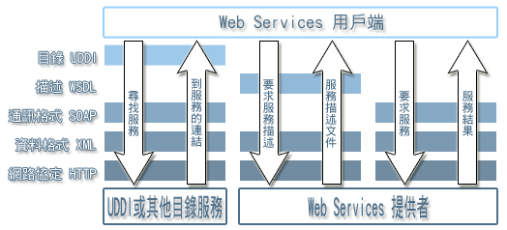

縱向上由左到右表示出Web Services在提供者和使用者之間運作的幾個主要步驟。橫向上則是每個步驟使用到的標準。這張圖具有很清楚的說明性，一看便可瞭解Web Services的基本運作和上面這些標準的關係。比較需要說明的是，尋找服務時同時使用到了UDDI和SOAP，原因是這裡UDDI的目錄服務也是透過Web Service來提供的。

服務提供者通過在服務代理者那裏註冊，來配置和發佈服務，服務請求者通過查找服務代理者那裏的被發佈服務的登記記錄，來找到服務，服務請求者綁定服務提供者，並使用可調用的服務。 在Web Service的世界裏，三個操作都包含三個受到稱讚卻又截然不同的技術。發佈服務使用UDDI（統一描述、發現和集成），查找服務使用 UDDI 和 WSDL（Web Service描述語言）的組合，綁定服務使用WSDL 和SOAP。 在三個操作中，綁定操作是最重要的，它包含了服務的實際使用，這也是容易發生互操作性問題的地方。正是由於服務提供者和服務請求者對 SOAP 規範的全力支援才解決了這些問題，並實現了無縫互操作性。
當開發人員開發新的應用時，可以通過UDDI Operator或UDDI Search Engine的Web介面在UDDI Registry上找到需要的Web Service；然後在UDDI Registry內，或通過UDDI Registry中的連接找到該Web Service的調用規範，該調用規範一般使用WSDL描述。開發人員可以使用開發工具或通過手動方式調用該規範，然後在自己的應用中加上該調用規範定義的Web Service調用。這樣開發出的應用就可以通過SOAP來調用指定的Web Service了。
而對於具有自動集成相關應用的服務（Service）或應用（Application），用戶應用通過SOAP協議訪問UDDI Operator或UDDI Registry，找到需要的Web Service，UDDI Operator和UDDI Registry會通過SOAP協議，回應Web Service的調用規範和調用規範的鏈結，應用程式得到使用WSDL描述的服務調用規範文本，通過解析該描述文本，自動生成本地調用介面綁定，將所需的調用參數適當綁定並完成調用。

Web Service的特點
Web Service是封裝成單個實體並發佈到網路上供其他程式使用的功能集合。Web Service是用於創建開放分散式系統的構件，可以使公司和個人迅速且廉價地向全世界提供其資料服務。 Web Service是下一代分散式系統的核心，它具有如下特點：
(1）互操作性：
任何的 Web Service都可以與其他 Web Service進行交互。由於有了SOAP（Simple Object Access Protocol）這個所有主要供應商都支援的新標準協定，因而避免了在CORBA、DCOM 和其他協議之間轉換的麻煩。還因為可以使用任何語言來編寫 Web Service，因此開發者無需更改其開發環境，就可生產和使用 Web Service。

（2）普遍性：
Web Service使用 HTTP 和 XML 進行通信。因此，任何支援這些技術的設備都可以擁有和訪問 Web Service。 Web Services利用開放標準和共同的基礎設施作為對象描述、發現和訪問。

（3）基於和使用開發標準協定
所有Web Services的公共協約完全使用開放的標準協議進行描述、傳輸和交換。Web Services的協約比其他物件技術的介面規範更加規範化，而且基本上多數規範都是由W3C制定最終版本並發佈和維護的。WebServices使用的開發標準協定，不僅在於服務介面定義方面，還被延伸到其他方面，例如服務品質（Quality of Service）、服務安全機制（Security）和服務管理機制（Services Management）等。

（4）能夠跨平臺應用
由於Web Services採取開放標準XML作為服務介面和協定描述規範，完全遮蔽不同軟體系統平臺的差異，無論什麼樣的程式都可以通過這種標準的協議進行互操作，達到最高的可集成性能。

- 問題陳述

企業間現有問題
當企業考慮脫去傳統包袱、轉型網路服務(Web Services)以提升競爭力和員工生產力的同時，資訊投資往往是企業主的重要考量之一。其實，大部份企業內部已擁有大量的有效資訊，並散佈在不同的地區與異質平台伺服器中，因此必須加以整合應用，才能成為在任何時間、地點、透過不同裝置皆能立即存取的資訊，達到網路服務的目標。然而最重要的是，在整個過程中如何應用既有的軟、硬體資產，而不需要完全摒棄再重新投資。
問題出現了，當一個具有規模的大公司，甚至是跨國企業，資訊人員可能高達好幾千人，於是如何有效的統整所有的資訊系統，變成為了一項令人頭痛的事。要如何找到已經開發出來，適合解決目前問題的系統，也是個大問號。而異質性環境下，又產生出更多的障礙。
在唯利的時代，不必花預算在做重複的事情，便是省下了更多的成本轉而能夠投資在其他的部份上，創造更大的經濟價值。
網路服務的開發雖然已在大型企業中如火如荼展開，但技術的整合與標準的建立始終是企業面對的最大問題。

第三章 研究議題

  - 從SOA看企業問題
  - UDDI公用與私用之差異
SOA(Service Oriented Architecture 服務導向架構)，他不同於以往的獨立式架構，將應用程式以「服務」的觀念重新定議，其思考模式更接近實體社會中的商業運作方式，將系統的開發著重在「流程上」，而不再像以前要把重心放在底層的技術開發上。如果Web Services是資訊應用系統中的血肉，那麼 SOA 則是其整體的骨幹。SOA 簡單的定義可以說是一個能夠動態連結資源的系統，同時各種資源會以多個獨立服務 (autonomous services) 的形式提供，並透過標準的作法取用資源，而最重要的它具有鬆散耦合的特色，如圖 16 可看到不同的應用程式之間會透過協議好的 agreement 與 schema 進行資料的交換。SOA 與傳統多層式架構所開發出來的系統最大的不同在於，其將表現層、商業邏輯層、以及資料存取層等所需要的功能，全部都使用根據開放標準所實做的服務元件撰寫，而各元件之間則是使用訊息 (message) 的方式彼此傳遞溝通，因此不會有過去使用專屬平台或語言所開發出來的系統，會具有緊密耦合的缺點，導致無法很輕易的與外部系統溝通。
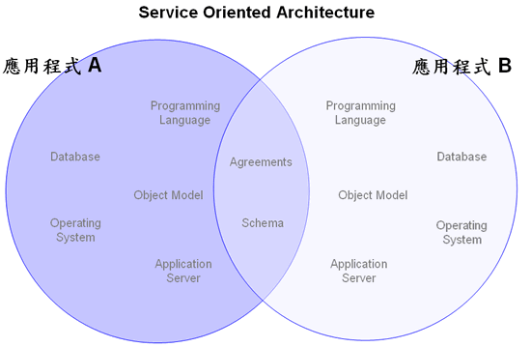鬆散耦合 (loosely coupled) 的 SOA。
SOA所帶來的好處，可以就兩個方面來說，一是業務，二是IT。
服務導向架構的業務好處
- 效率：將業務流程從"煙囪"狀的、重複的流程向維護成本較低的高度利用、共用服務應用轉變。
- 回應：迅速適應和傳送關鍵業務服務來滿足市場需求，為客戶、雇員和合作夥伴更高水準的服務。
- 適應性：更高效地轉入轉出讓整個業務變得複雜性和難度更小，達到節約時間和資金的目的。
服務導向架構的IT好處
- 複雜性降低：基於標準的相容性，與點到點的整合相比降低了複雜性。
- 重用增加：通過重用以前開發和部署的共用服務，實現了更有效的應用程式/專案開發和交付。
- 遺留整合：用作可重用服務的遺留應用程式降低了維護和整合的成本。
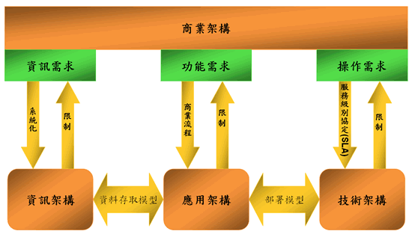商業架構和資訊架構的對應關係。
SOA所帶來最大的問題，那鐵定是管理方面。因為一個成熟的SOA，有成百上千的服務跨企業在其上展示著各種各樣的資料和業務邏輯元件。許多入口應用都在共用和整合這些服務，以便為他們的使用者提供全方位的業務環境視圖。從這些Web服務組裝而成的業務流程跨越了應用和功能的界限。這是一種十分常見的資訊在部門孤島外流動的情景。在這種狀態下，資源分享成為了一種必然，IT之間的相互依賴性增加，公共資源分享將它們緊密地結合在一起。對於權限、安全性、存取方式、如何在SOA下，發展出符合的服務，其後的管理問題也是值得注意的。
UDDI公用與私用之差異
UDDI 是實現Web Service的重要元素之一，是以XML為基礎，他在於提供了一個標準的規範，讓提供者(Provider)和需求者(Requester)之間可以輕易的發現對方。於現實生活中，就是電話簿的功能。UDDI註冊中心又可分為公用(Public)和私用(Private)，其中都有查詢和發佈的功能。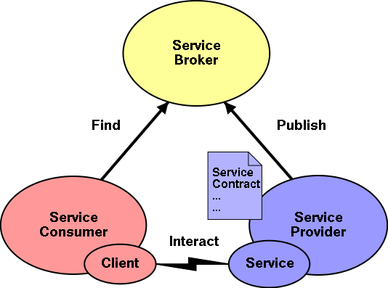
UDDI註冊中心是此圖中的 Service Broker的角色

公用的註冊中心，是一個開放式環境，任何人都可以在這裡查詢，或是發佈服務，其範圍涵蓋整個networking的環境，透過其制定好的標準，以及使用他們所寫好的API sets，任何應用程式都可以存取上面的資源。
私用的註冊中心，相對於公用，他是一個封閉式的環境，可以只讓環境內的成員存取，以我們這次的專題為例，其目的是在整合校內的服務，所以比較適合使用私用的註冊中心，也因為私用的註冊中心，選擇的資訊項目較有彈性，可以依照我們的需求來設計。

第四章 專案研究

本章序論
系統整合一直是資訊軟體領域的重要議題，各種中介軟體(Middleware )整合方案不斷推陳出新，以電子資料交換為例，過去利用電子資料交換EDI（Electronic Data Interchange）進行資料交換時，須嚴格要求資料格式完全一致，介面間方能進行資訊傳遞工作。直到現在，一些大型系統（如：ERP、CRM系統)，都還保持著固定格式的資料交換定義。這樣的資訊交換方式在過往的單一系統整合時代，或許是可行的，但這些技術不是太過於複雜難以普及，就是無法真正做到跨平台、跨語言。
在現今網際網路上異質系統與異質平台充塞的環境下，傳統的系統整合方式早己不符需要。尚且目前組織併購與企業間結盟已是商業環境的普遍現象，現對著企業環境的快速變動下，資訊系統在極短時間內，完成異質系統整合的需求，已是業界人士迫切需要，然而在XML、SOAP、WSDL、UDDI 等技術的一一出現，一種以服務為導向的軟體架構(Service-Oriented Architecture, SOA)，新一代的分散式運算技術就此誕生---Web Services。特別是在這幾年Web Service觀念的興起，運用既有的技術來解決資訊系統整合的難題。例如以XML-Messaging傳遞來取代舊有訊息交換方式、等，輕易達到跨異質資訊系統整合與跨平台的互通性的效果，所以Web Service會成為時下呼聲最高的系統整合技術，也是可以理解的。
但是現有的Web Service仍然有所改進空間，而本專案也是針對現有的Web Service做進一步的實作與運用，套用現有的技術與構想建置出符合校園所需要的UDDI註冊中心，使專案更有其特色及實用性。

XML現況簡介及探討
1998年由網際網路標準組織W3C公佈的XML( eXtensible Markup Language )，至今仍然延用XML Recommendation 1.0規範。XML的出現主要是為了解決系統開發人員無法運用網頁資料的難題，就如同此句話說描述的「XML不是用來取代HTML，只是補足HTML的不足」。然而隨著XSL( XML Stylesheet Language )等的相關規範陸續公佈，XML已達成了其「實際內容」與「顯示」無關的目的，而顯示則全權由XSL來負責，時至今日XML已有取代HTML的趨勢。
在XML技術中與展示有關的規範總稱為XSL，它還包含了XSLT及XSL-FO(Formatted Object)。至於XPointer、XLink、及XPath則是用來輔助展現XML文件，這種將實際內容與展現分開的理念，使得XML更能跨越不同的平台。

XML的3點特性
- XML是以文字為基礎(Text-based)的規範，因為是一般的文字，所以它具備了人機可讀(Human-Machine Readable)的特性，因此，不涉及平台問題。
- XML是允許其他的使用者(如企業組織、一般使用者)自己可以定義特定用途的文件格式，而這些文件格式經正式的律定，可以有次序的被參考應用。
- XML文件的內容是可以被自己的標記(Tag)，來解釋給外界知道，這便是稱之為自我解釋(Self-Describing)的功能。

XML文件型態定義(DTD)與XML Schema
- DTD(Document Type Definition)簡介
DTD就是所謂的「文件型態定義(Document Type Definition)」，也可以說是「資料型態定義(Data Type Definition)」，它是用來界定一份XML文件的資料內容，DTD是早在SGML時代就有的資料型態定義方式，由於XML公佈之初，未及訂定專屬的資料型態定義，因此延用DTD作法。
- XML Schema簡介
XML Schema是由網際網路標準組織W3C所屬的XML Schema Working Group所發展出的XML專屬的格式定義，除了提供DTD外的另一個定義XML文件的選擇外，它使用XML作為資料格式表示的語言，使得定義格式的工作更為彈性。

Web Service現況簡介及探討
網路服務是指應用程式可以藉由XML來描述它的介面，利用URI來識別服務的位置，並且能夠利用現有的網路傳輸協定來傳遞XML格式的訊息，藉此來查詢或驅動網路服務。這樣的技術對於系統整合的發展有著相當深遠的影響，由於網路服務的基礎是以文字做為訊息傳遞的格式，藉由交換XML文件使得不同的應用軟體之間可以達到互動的功能，而不會受限於作業系統或硬體平台的限制，因此，網路服務的出現解決了異質性平台的整合問題，它除了具有跨平台的特性之外，也同時能夠做為不同應用程式之間溝通的橋樑，讓以往連中介軟體都無法整合的情況，能夠藉由網路服務的特性來達到整合的目的，然而網路服務並不是要取代現有的中介軟體，而是希望能夠透過網路服務來整合及擴充中介軟體的能力，因此，我們可以把網路服務當做是中介軟體的中介軟體( Middleware for Middleware)。

根據網際網路標準組織(W3C)對服務導向架構(SOA, Service-Oriented Architecture)的定義，網路上的角色可劃分為服務的需求者、提供者和仲介者。
- 服務仲介者 (Services Broker)
扮演媒介網路服務的角色，它可以接受來自服務提供者的註冊請求，也可以處理來自服務需求者的查詢要求 。
- 服務提供者(Services Provider)
開發網路服務外，另外需以WSDL 格式描述網路服務並儲存成為一個檔案。
- 服務需求者 (Services Requester)
發起服務的請求，而後續的主要作業有查詢及鏈結適當的網路服務等。
服務導向架構 (SOA，Service Oriented Architecture)
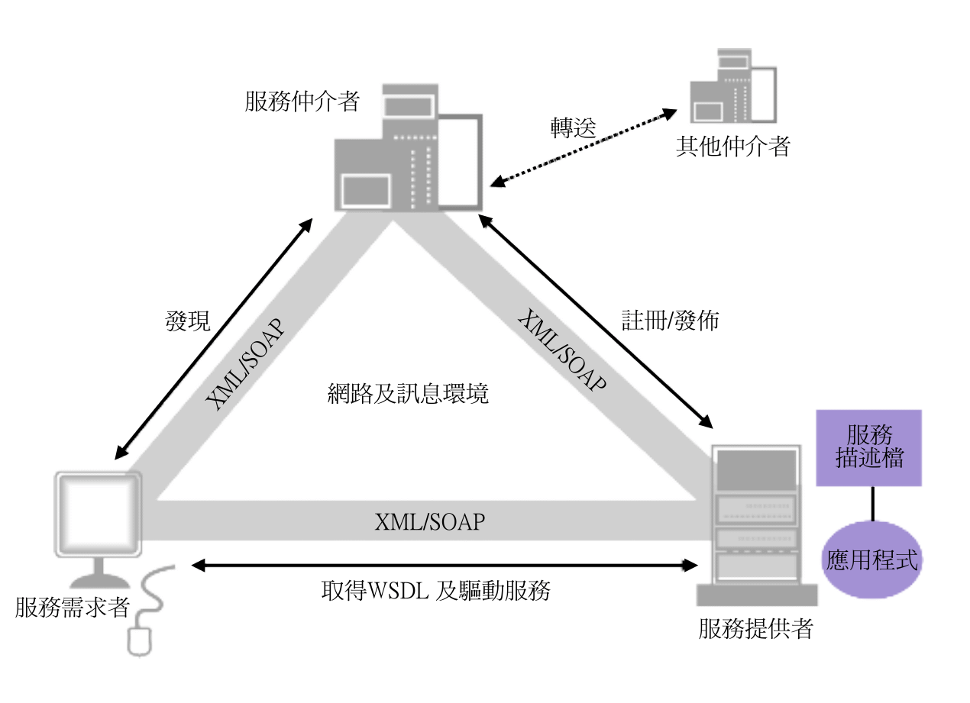
在Web Service 服務機制中，服務提供者先將其服務（資訊）「註冊」成為服務代理者。服務需求者向服務提供者尋求資訊，服務代理者提供資訊後，資訊需求者與提供者連線開始進行服務。而且Web Service是正在發展中的一系列標準，是由W3C ( Worldwide Web Consortium)設計和指定，用來促進跨平台間程式對程式的通信。
另外SOA 也常以三項規範來詮釋各角色間的互動或作業依據，它們分別是：
- 簡單物件存取協定(SOAP, Simple Object Access Protocol)，其用途是將訊息傳遞制式化，以完成服務的查詢、發佈、和執行
- 網路服務描述語言(WSDL, Web Services Description language)，用於記載與服務有關的相關資訊，諸如協議、關聯及執行細節
- 統一描述、發現、與整合協定(UDDI, Universal Description, Discovery, and Integration Protocol)，提供建立服務註冊中心所需的規範及服務提供者或需求者的使用依據，亦即提供網路服務環境的仲介機制。

[Kou, W.et.al;2000]指出網路服務基礎是來自XML技術，因為XML是以文字為基礎(Text-base)的規範，具備了人機可讀的特性，因此，應用在各領域中當作基本資料傳輸格式。[Stal M.;2002]則指出Web Service 以XML 資料格式進行傳遞，它有助於描述應用程式間共享的內容和資料。XML 則是一種註標語言，可以用它來撰寫特定的語言，描述用戶端與服務之間的互動關係，而在Web Service 後端，XML 格式的訊息會被轉換成對中間元件的呼叫，傳回的結果也會被轉換成XML 格式。最基本的Web Service 平台是XML 加HTTP，若是要建構一個完整的Web Service 平台，就必需再加上SOAP、WSDL 與UDDI，以擴充其功能，同時保持簡單性和普遍性。
[Kou, W.et.al;2000]
10.Kou W., Lauzon D., O’Farrell W., See T.L .,Wee D., and Tan, D. “End-to-end E-commerce Application Development Based on XML Tools”, IEEE Data Engineering, (23:1), 2000, pp:29-36.
[Stal M.;2002]
11.Stal M. “Web Services: Beyond Component-based Computing, Communications of The ACM’’, (45:10), 2002, pp:71-76.

SOAP現況簡介及探討
「簡單物件存取協定」－SOAP(Sample Object Access Protocol)的規範，SOAP不僅是技術規範，更是服務導向架構所倚賴的訊息溝通方式，而藉由SOAP來交換訊息，這些訊息可以是Find、Publish及Binding等作業。SOAP就是在網際網路環境下，將溝通方式標準化的通訊內容規範，主要以HTTP傳輸協定來傳遞XML文件格式的內容。SOAP是利用XML格式撰寫，而撰寫好的XML文件本身就是文字格式，這個文字模式是ASCII Code所建構的Text-Based，無論是Windows-based 或UNIX-based應該都可以瞭解文字模式的東西，而各種傳輸協定對於文字模式的收送也是最基本的功能，因此就沒有必要再外加一層中介軟體的基礎平台，使得服務間就能有跨平台的優點，如果能運用此技術規範，便可使SOA架構更完備，解決其作業平台不同而無法聯繫的原因。

SOA成員使用SOAP來溝通
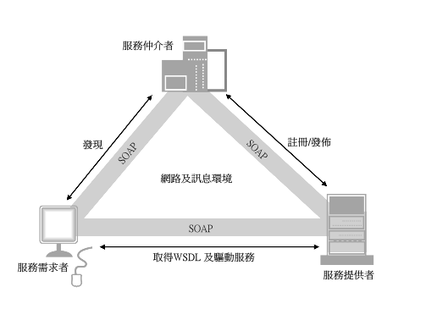

WSDL現況簡介及探討
網路服務描述語言(WSDL, Web Services Description language)，用於記載與服務有關的相關資訊，諸如協議、關聯及執行細節，是目前最普遍被採行的網路服務描述語言。WSDL實質上是一份由服務提供者製作的XML文件，但這份文件不僅是網路應用系統提升為網路服務的具體作為，它更牽動服務導向架構下服務需求者及服務仲介者後續運作的關鍵。
網路服務的「描述」範圍涵蓋了三大類：
- 相關協議(Agreement)：包含了Business 及 Service兩種協議層，相關的細節在W3C研議中。
- 網路服務間的關聯(Relationships)：包含了Composition及Orchestration兩項，主要是將網路服務予以整合或組織起來，資訊流處理概念為此部份重心。
- 個別網路服細節：包含了展示(Presentation)、策略(Policy)、執行描述(Implementation Description)及介面描述(Interface Description)等四個子項。
在服務導向架構中，服務本身就是一個網路應用程式。當服務提供者對外公佈它所提供的網路服務時，它必須先建立一個描述網路服務的WSDL檔案，然後在註冊該網路服務到UDDI註冊中心的同時，也一併將這個WSDL檔案位置與已註冊，如此一來，服務需求者再經由UDDI註冊中心過濾網路服務資訊時，也能夠同時獲得描述此網路服務的WSDL檔案之URI位置。即可解釋為「當得到該服務的WSDL文件或URI位置，即等於取得該服務」。

WSDL vs.服務仲介者
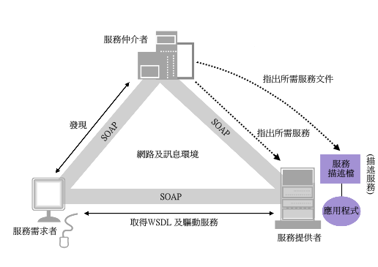

UDDI現況簡介及探討
服務仲介機制(Service Broker），也就是也就是「普及、描述搜尋與整合」(Universal Description Discovery and Integration)，簡稱UDDI標準，它是SOA下與服務仲介有關的規範，而它也是再訊息基礎的平台中利用XML來作業的技術規範，這份規範不僅只有我們註冊、發佈及發現網路服務的資料交換「表單」，它也涵蓋了上述作業的API、註冊中心建構的API及服務仲介間如何互動規範等等。

服務仲介者在SOA的角色
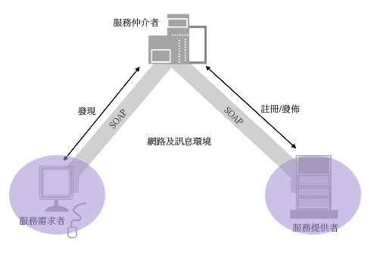
UDDI在技術層上為網路服務提供了三個重要的機制：
- 網路服務註冊中心的管理與建置機制
- 標準化與專門的描述機制
- 篩選網路服務的作業機制
透過UDDI註冊機制，商業實體能夠以標準化的方法建立註冊資訊，以及描述商業實體本身和其所提供的服務，並且能夠讓登錄註冊的商業實體，透過分散式的方法去互通和分享資訊。
UDDI規範的技術文件主要將註冊資訊分為三個部份：
- 白皮書：主要是登錄商業實體的一般資訊
- 黃皮書：依UDDI分類別來登錄商業實體，目的是讓服務需求者可按分類尋找到已登錄且符合要求之商業實體
- 綠皮書：用來描述網路需求者，如何與服務提供者進行交易的技術細節資訊
UDDI 技術設計目標乃在彌補以XML 與SOAP為基礎的點對點全面整合方案，架構於SOAP之上，讓不同企業可以查詢與描述彼此的技術規格與功能。目前UDDI API、資料結構以及XML 樣規的程式編碼指導原則已經提供給大眾參考，例如IBM釋出的Java library UDDI4J，可依此撰寫與該註冊儲存庫互動的JAVA 應用程式，而WebSphere 網路伺服器也提供UDDI 搜尋之功能。微軟也提供了UDDI SDK 工具給Visual Basic 的程式開發者，以協助使用者撰寫與註冊儲存庫互動的程式。加速UDDI 註冊機制之使用，使得公司能將其電子服務及提供這些服務的APIs，儲存於註冊機制的資料庫內。

專案研究之解決方案
本專案主要是建立一個校園UDDI註冊中心，將基礎建構在SOA下的網路服務，運用W3C的SOAP傳輸協定及WSDL描述語言，但現有的公用註冊中並不適合校園私用的註冊中心。公用註冊中心所遵循的標準程序，主要是來處理「認識」網路服務的問題，而統一的註冊資訊更是必要的核心項目，UDDI規範中的Registry Data就是用XML格式界定一致的註冊資訊，在這些繁雜的描述服務規範對於一個公用的註冊中心每項規範都是必須的，即是為了達到３項目的：
- 商業實體能夠發現彼此
- 網路上的互動方式有統一的標準遵循
- 透過共通性的註冊機制，能夠分享商業實體的資訊及其提供的服務所需的相關介面資訊
如今對於私用的註冊中心來說可能不需要如此完備，而且繁雜的註冊手續可能會影響私用的UDDI使用效率，造成使用者使用上的不便，所以應該盡可能的針對校園所需的要求訂定規範，刪減其不必要的規範內容且不能違反其原有規範，而在建置校園UDDI的SOA架構下，又因其校園使用環境並未能成立三角架構，在缺乏服務提供者(Services Provider)與服務需求者 (Services Requester)的完備條件下，校園私用UDDI註冊中心必須把其Provider與Requester的必備要素幫它建構完成。
解決方法即是在UDDI中建立一個Provider的服務中心，讓服務提供者把該服務建構在Broker所為他建置的服務中心，達成Provider所欠缺的條件，更加進一步的幫她發佈在校園註冊中心。而服務需求者所缺乏的條件則是未能有其執行WSDL檔的環境，所以Broker需要幫她們提供一個可以使用該服務的環境，例如根據服務提供者所提供的服務直接撰寫成一個動態網頁或是該環境的使用介面，這樣一來使得校園私用的註冊中心有其發展性與特色。

- 系統實作與展示

私用UDDI架構
Universal Description, Discovery and Integration－UDDI。是一個分散式的網路服務註冊機制，也是SOA下與服務仲介有關的有關的規範，而它也是在訊息基礎的平台利用XML來作業的技術規範，這份規範不僅只是我們註冊、發佈即發現網路服務的資料交換表單，也涵蓋了作業的API、註冊中心建構的API及服務仲介間如何互動的規範等等。而UDDI也分為公用UDDI以及私用的UDDI而本論文研究探討的範圍是私用的UDDI。

- 私用UDDI定義：
私用UDDI與公用UDDI功能大致上一樣，也是負責發怖服務以供使用者查詢與使用的一個平台，但是私用UDDI指的是有限度的服務授權的小眾，範圍較小如校園內部、公司內部、或者是總公司與子公司之間，雖然仍遵守UDDI的規範，但是有些不必要的欄位或者是模型，在私用的UDDI中可以省略，現有的UDDI最大的缺點就是難以使用，如果可以簡化註冊以及發佈的步驟，可以增加使用者想要使用的意願。

- 私用UDDI系統架構：
因為私用的UDDI偏向於在一個範圍內使用，因此每個使用者對於UDDI的了解參差不齊，而發佈系統除了要填妥UDDI必要的欄位之外，還必須自行先把系統的API轉換成WSDL，因此一般的使用者或服務提供者不一定會懂得複雜的UDDI規範以及如何在UDDI上提供服務，因此我們除了簡化不必要的欄位之外，還簡化了系統的部分使得使用者能夠簡單並快速的把服務提供到這個私用的UDDI註冊中心，未來希望可以在校園內或者公司之間的系統可以互相整合減少浪費互相利用，增進公司內部的利益。
首頁
研究目的
專案緣起
關於組員
未來展望
專案進度
參考資料
註冊中心
聯絡我們
討論區
相關軟體
查詢網路服務
發佈網路服務
我的發布紀錄
圖一：私用UDDI架構圖

- 私用UDDI系統網站簡介：
  - 專案緣起：介紹為什麼會開始做這個專案，藉由專案緣起讓使用者了解，增加使用者的信任感，讓使用者對於此UDDI有更簡單的認識。
  - 研究目的：簡介此次專案的目標以及想要達到的成果，讓使用者知道本專案對於校園以及公司內部的幫助以及優點。
  - 關於組員：讓使用者了解此專案是由誰負責，並且給予使用者信任感，使使用者知道此網站有許多人在維護管理。
  - 專案進度：放上本網站完工的進度，讓使用者了解網站的運作過程，以及目前的進度狀況，也讓指導老師能夠清楚的知道本組的狀況。
  - 未來展望：給自己的期許，希望將來可以將私用UDDI從校園擴展到所有一定範圍內的領域。
  - 註冊中心：註冊中心是本網站最主要的功能，就是在一定的範圍內，如校園或公司內部建立私用的UDDI註冊中心，幫助範圍內的系統互相整合與相互使用，在此註冊中心下，除了發佈服務的功能之外，還可以幫助不了解Web Service＆UDDI的使用者輕鬆的把自己所要提供的服務從API轉成WSDL然後在直接在UDDI上發佈，讓使用者可以輕鬆的使用此UDDI。
  - 相關軟體：介紹此次專案所需要的軟體，以及相關的知識。
  - 討論區：提供一個空間，讓使用者可以在這裡互相討論以及分享使用的心得，並且提供對於UDDI的意見。
  - 參考資料：提供有關UDDI相關的連結，以及相關的資料。
  - 最新消息：提供目前網站的最新消息給使用者知道，也會不定期的提供有關於Web Service & UDDI & XML 等等的最新知識以及更新。

私用UDDI系統實做與展示
本私用UDDI系統，可幫忙使用者自動把系統轉成WSDL並進行發佈，並且在發佈時僅須填寫少許的欄位，所有欄位都在同一個頁面上，可以一次填完所有的資料並且發佈出去，與現行的公用UDDI所需要許多複雜的頁面不同。以下是網站的UDDI註冊介面。
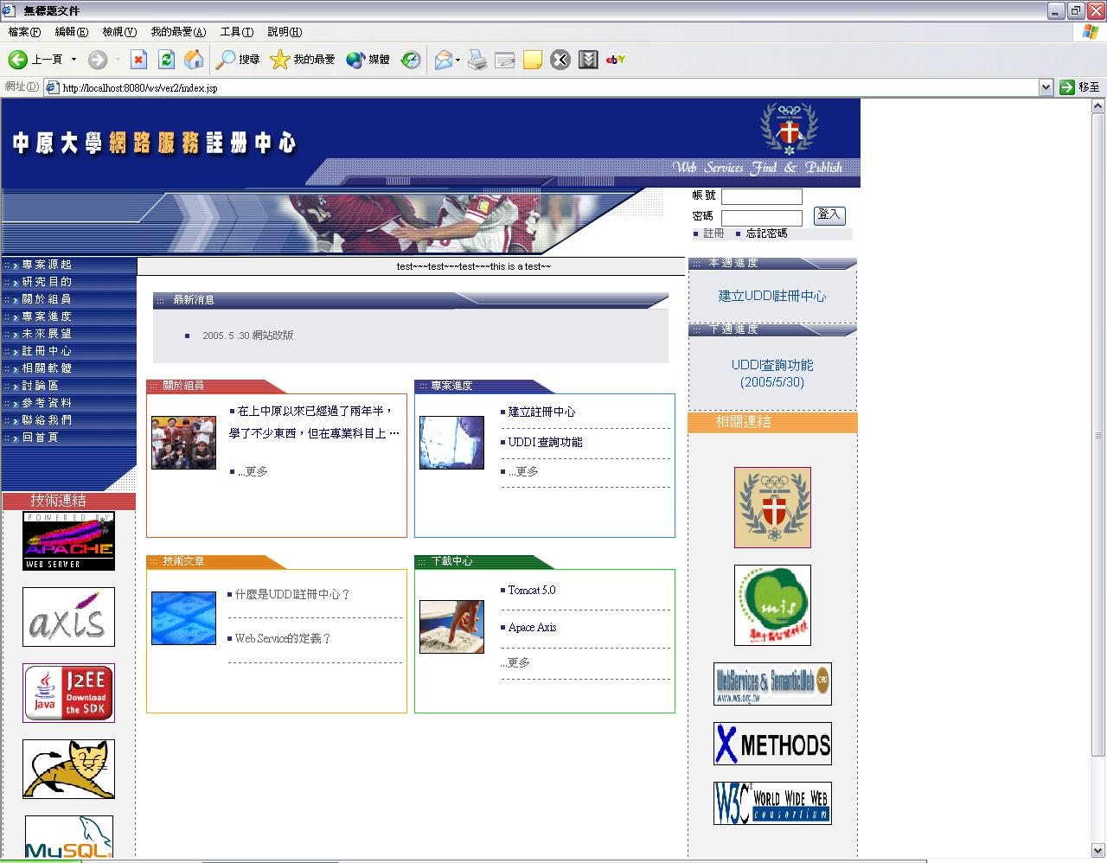

圖一：網站首頁

在網站的左手邊是功能選項，包括了專案緣起、研究目的、參考資料等等，而上面則包括了UDDI等主要功能。

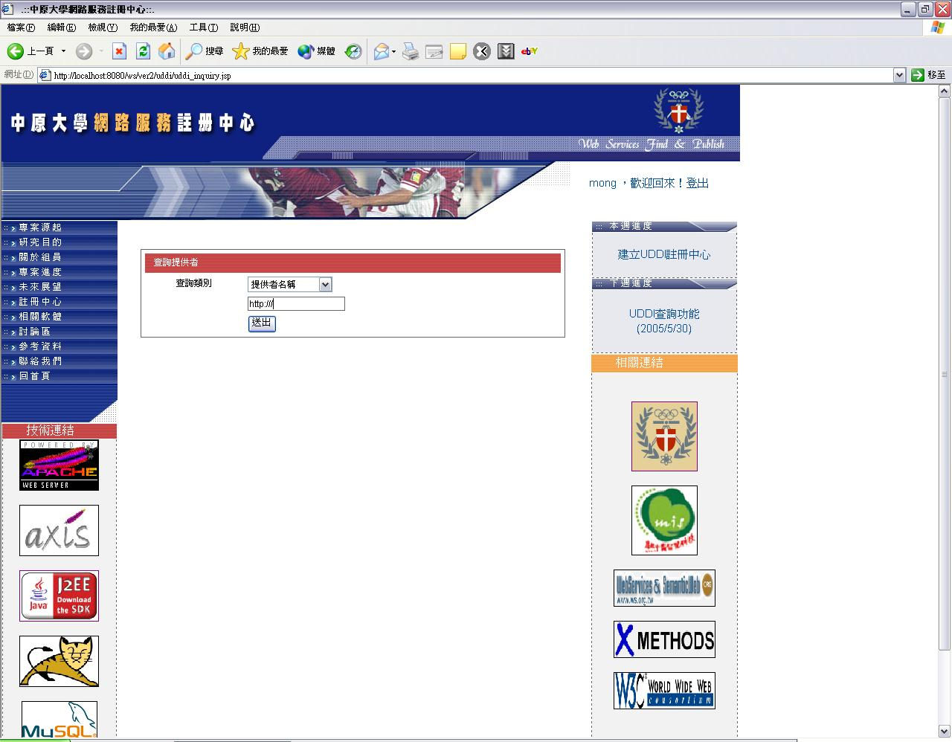

圖二：UDDI查詢介面
使用者可以在這裡查詢已經有的服務，可以利用這裡的服務減少公司內部或校園內開發新系統的成本，減少浪費。
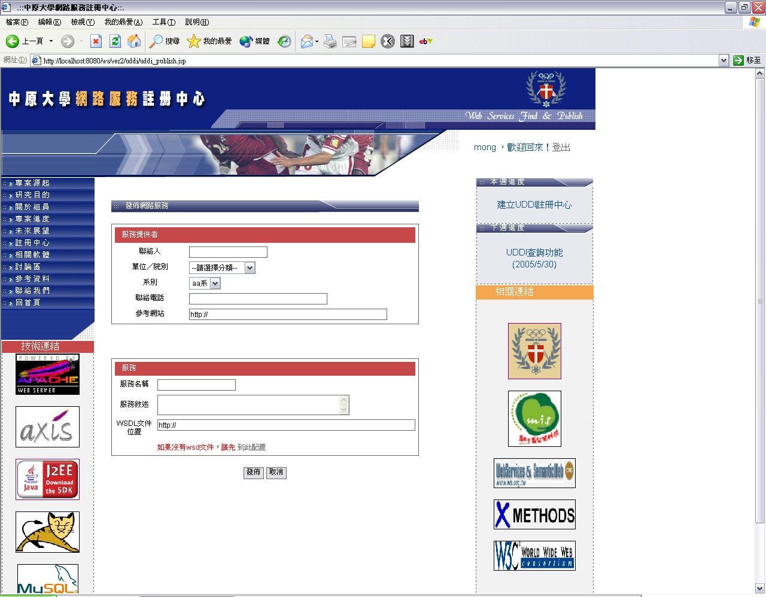

圖三：私用UDDI註冊畫面
使用者可以在這裡發佈他的服務，需要填寫一些簡單的表格，因為是私用的UDDI註冊中心，因此我們簡化了許多不必要的欄位，但是大致上還是照者UDDI的規範在走。

第六章 未來展望

近程目標
1.整合校園網路服務
現今校園內部，各院、各館、各系…等，所開發的系統皆不盡相同，但往往在各單位所使用任何新的應用系統時都需要再去開發，這樣的行為非常的耗費時間以及成本，因此近程的目標希望能夠進行整合校園網路服務的整合，使得各單位不需要再開發其它單位具有相同格式的應用系統，彼此之間的應用系統能夠透過網路服務平台互相的共用、分享。這樣的行為勢必能夠減少各單位開發系統時所耗費的時間、成本。

2.提供更完善的網路服務
妥善的網路管理才能維持正常的運作，在近程中，願能夠建立一個更完善的網路服務機制體系，透過完善的網路服務機制機系更完善的網路服務，達到網路服務最大的效益。

3.網站維護與定期的改善
完成網站後，定期的去維護網站，使得網站能夠穩定，同時也定期的去測試系統，降低系統的錯誤，不斷的除錯、修改，使系統能夠保持在一定品質之上，也能夠提供更完善的網路服務。

中程目標
1.提昇網路服務品質
現今網路的普及與進步不斷的提升，更顯得網路服務品質的重要，因此在中程的目標中，希望能夠提昇網路的服務品質，不僅僅只是停留於運用順暢而己，這也是透過使用者的意見，站在使用者的立場，不斷的修改、更新。
2.針對使用者的意見改善註冊中心
嘗試在進行校園內部網路服務系統整合，勢必會有許多地方要再加以改進，透過使用者的意見，不斷的回饋，提出問題、修改、測試、更新、再提出問題，週而覆始，不斷的去改善站內的註冊中心，趨於系統能夠更臻完善。

遠程目標
1.發展成大專院校網路服務整合中心
當初是設定於建立一個校園內部的系統整合，而專題做到現在，瞭解其實做好校園內部的系統整合，其實可以發展成各大專院校網路服務整合中心，不單單只限於在自己的校園內部，而功能發展的一定程度，甚至可以考量試用於一個封閉的環境，而不只是在校園內部、也不僅只限於大專院校的學生，只要是一個封閉的環境皆試用於這類的系統整合。

2.促使校園網路交流
發展成各大專院校網路服務整合中心，除此之外，還希望能夠再進一步的達到校園網路交流的意涵，透過這樣的方式，各大專院校的學生，不只是應用系統之間的整合，訊息、資料之間也可以互相交流，達到最大的效益。

